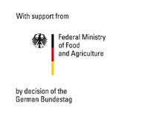

Forest Policy Report SFI/2024

Оцінки екологічних показників національної інвентаризації лісів: доступні території 2023
Ілля Туз

Kyiv, September 2024

About the Project “Sustainable Forestry Implementation” (SFI)
The project “Technical Support to Forest Policy Development and National Forest Inventory Implementation” (SFI) is a project established in the framework of the Bilateral Cooperation Program (BCP) of the Federal Ministry of Food and Agriculture of Germany (BMEL) with the Ministry of Environment and Natural Resources of Ukraine (MENR). It is a continuation of activities started in the forest sector within the German-Ukrainian Agriculture Policy Dialogue (APD) forestry component.
The Project is implemented based on an agreement between GFA Group, the general authorized executor of BMEL, and the State Forest Resources Agency of Ukraine (SFRA) since October 2021. On behalf of GFA Group, the executing agencies - Unique land use GmbH and IAK Agrar Consulting GmbH - are in charge of the implementation jointly with SFRA.
The project aims to support sustainable forest management planning in Ukraine and has a working focus on the results in the Forest Policy and National Forest Inventory.

Author
Illia Tuz

Disclaimer
This paper is published with assistance of SFI but under the solely responsibility of the author Illia Tuz under the umbrella of the Sustainable Forestry Implementation (SFI). The whole content, particularly views, presented results, conclusions, suggestions or recommendations mentioned therein belong to the authors and do not necessarily coincide with SFI’s positions.

Contacts
Troitska Str. 22-24,
Irpin, Kyiv region
+38 (067) 964 77 02

table of contents
table of contents 1
1. Вступ 3
1.1. Резюме 3
1.2. Навіщо повідомляти про екологічний стан лісів? 3
1.3. Внесок НІЛ до оцінки лісового біорізноманіття 3
1.4. Особливості методики розрахунку показників та представлення результатів 5
2. Показники біорізноманіття та структури насаджень 6
2.1. Структура лісу 6
6-1 Розподіл площі насаджень панівних порід за структурою деревостану 7
6-3 Розподіл площі насаджень панівних порід за віковою структурою 8
6-4 Розподіл площі насаджень панівних порід зза кількістю деревних порід у складі деревостанів 9
6-2 Розподіл площі насаджень панівних порід за природністю 10
2.2. Мертва деревина 11
6-7 Загальний об’єм сухостою в насадженнях панівних порід за класами віку 12
6-8 Загальний об’єм деревної ламані за породами та стадіями розкладання 13
6-9 Середній об’єм на 1 гектар деревної ламані в насадженнях панівних порід 14
2.3. Надземна рослинність 15
6-5 Розподіл площі насаджень панівних порід за ступенем покриття підліском 16
6-6 Розподіл площі насаджень панівних порід за ступенем покриттям надґрунтовою рослинністю 17
3. Показники санітарного стану насаджень та дерев 18
3.1. Стан насаджень 18
7-1 Розподіл площі насаджень панівних порід за видами впливу 18
3.2. Стан дерев 19
7-2 Розподіл кількості дерев лісоутворювальних порід за категоріями стану 19
7-6-3 Загальна кількість сухих дерев лісоутворювальних порід за причиною відмирання 20
7-5-1 Загальний об’єм живих дерев лісоутворювальних порід за типами пошкодження 21
7-3 Розподіл дерев лісоутворювальних порід за ступенем дефоліації 22
7-4 Розподіл дерев лісоутворювальних порід за ступенем дехромації 23
4. Вибрані приклади оцінки екологічних показників в інших країнах 24
Оцінка природоохоронного статусу лісових середовищ існування Natura 2000 в Європі: можливості, потенціал та проблеми даних національних лісових кадастрів 24
Загальнонаціональна оцінка біорізноманіття, природності та статусу старовікових рослин з використанням даних національної інвентаризації лісів - Італія 24
Основа для карти екологічної бази лісу – приклад з Норвегії 25
Екологічний стан лісів НІЛ у Великій Британії: Методологія 25
5. Висновки 27
6. Нормативно-правові акти та літературні джерела 29

Вступ

Резюме
Національна інвентаризація лісів (НІЛ) надає дані про площу і розміщення лісових масивів України, а також інформацію про ключові лісові показники. У цьому звіті викладено результати оцінки екологічного стану лісів за адміністративними областями та природними зонами України для доступних для дослідження у 2021-2023 роках територій.
Звіт надає інформацію про характеристики лісів, які були виміряні чи оцінені під час польових обстежень НІЛ як індикатори стану насаджень або дерев, з точки зору їхньої потенційної важливості для оцінки біорізноманіття та екологічних особливостей розвитку лісових насаджень. Наведена інформація є складовою національної звітності НІЛ (групи 6 і 7 звітних таблиць Порядку проведення НІЛ [1]) та може бути використана для завдань лісоуправління та підтримки сталого використання лісових ресурсів, захисту та покращення біорізноманіття та формування стійких лісів.

Навіщо повідомляти про екологічний стан лісів?
Основною метою цієї роботи є надання державним органам статистичних даних НІЛ щодо показників екологічного стану лісів, для прийняття обґрунтованих рішень щодо стану лісових масивів та управління ними на підтримку біорізноманіття.
Супутнім завданням є сприяння у розвитку національної системи моніторингу лісів як складової моніторингу довкілля та виконанні Україною зобов'язань щодо міжнародного моніторингу.
Система екологічного моніторингу довкілля в Україні знаходиться в процесі перебудови. Загальні засади функціонування моніторингу довкілля пропонуються зокрема проектом Закону "Про внесення змін до деяких законодавчих актів України щодо державної системи моніторингу довкілля, інформації про стан довкілля (екологічної інформації) та інформаційного забезпечення управління у сфері довкілля", прийнятим Верховною Радою у першому читанні [2]. .
Система екологічного моніторингу лісів, що впроваджувалася в Україні до 2016 року, і була заснована на ділянках моніторингу І рівня ICP-Forests. Проте через відсутність бюджетного фінансування роботи були зупинені. Попри те, що цей моніторинг зосереджувався переважно на оцінці стану дерев (дефоліація, дехромація) це була єдина система яка підтримувалася на той час на національному рівні.
Тому, серед іншого, завданням НІЛ є належним чином проінформувати про екологічний стан лісів, та на основі зібраних емпіричних даних та результатів їх статистичної обробки сформувати пропозиції щодо побудови сучасної системи моніторингу лісів на основі НІЛ, розширення ролі моніторингу лісів при формуванні національної програми моніторингу довкілля.

Внесок НІЛ до оцінки лісового біорізноманіття
Концептуальне дослідження «National Forest Inventories: Contributions to Forest Biodiversity Assessments» (NFI-FBA, 2011) [3], проведене ENFIN в рамках COST Action E43, показало, що НІЛ надають перевагу показником біорізноманіття, що базуються більше на структурних лісових індикаторах, - таких як вертикальна, горизонтальна структура насадження та різноманіття складу порід чи мертвої деревини, - чим на прямих вимірах біологічного різноманіття тварин, - таких як птахи і безхребетні чи вегетативних формах життя таких як бріофіти, гриби, трави, злаки та мохи. Індикатори біотичного різноманіття оцінені як важливі але недоцільні оскільки їх оцінка є надміру витратна за часом, коштами, та необхідним експертними знаннями.
Показники, що збираються та оцінюються національними інвентаризаціями європейських країн, як правило подібні, але відрізняються щодо визначень, діапазонів вимірювань чи систем класифікації, тому питання гармонізації для узгодження звітності залишається важливим елементом діяльності ENFIN. Аналіз показує, що показники та звітні таблиці, визначені Порядком проведення національної інвентаризації лісів України, повністю охоплюють перелік індикативних показників, визначених важливими для оцінки біорізноманіття (табл. 1). Наразі, НІЛ України не проводить визначення Європейських типів лісу, що базуються на двох рівнях номенклатури: 76 типів лісу згруповані в 14 основних лісових категорій.

Таблиця 1. Відповідність показників, що використовуються для оцінки біологічного різноманіття європейських країн та України

Група показників | Показник NFI - FBA | Показник НІЛ України
Категорії лісів () | Європейські типи лісу
Структура лісу
 | Деревні породи | Деревні породи
 | Висота дерева | Висота дерева
 | Діаметр дерева | Діаметр дерева
 | Кількість дерев на 1 га | Кількість дерев на 1 га
 |  | Сума площ поперечного перерізу на 1 га
 | Соціальна позиція дерева | Клас Крафта
 | Кількість ярусів деревостану | Опис всіх елементів лісу всіх ярусів деревостану
 | Координати дерева | Координати дерева
 | Вік дерева | Вік дерева
 | Відстань до найближчого дерева | -
 | Багатство деревних порід в ярусі | Опис всіх елементів лісу всіх ярусів деревостану
 | Межа лісу | Картографування частин інвентаризаційної ділянки
 | Gaps per 1 ha | Біогалявини, біополяни
Вік лісу | Стадія розвитку лісу | Клас віку/Група віку
Природність |  | Природність
Мертва деревина
 | Стояча мертва деревини | Сухостій
 | Повалена мертва деревина | Деревна ламань
Поновлення лісу |  | Поновлення лісу
Надземна рослинність | Кущі, чагарники | Покриття підліском
 | Папороті, лишайники, мохи, печіночниці | Покриття рослинами
Стан дерев
 |  | Пошкодження живих
 |  | Дефоліація
 |  | Дехромація

Особливості методики розрахунку показників та представлення результатів
В період з 2021 по 2023 роки було обстежено 4163 лісові інвентаризаційні ділянки на території 17 адміністративних областей. Решта територій залишається тимчасово недоступною через умови безпеки виконання робіт або тимчасову окупацію чи війну з російською федерацією.
Звітні розрахункові таблиці отримані шляхом статистичної обробки інформації бази даних про екологічні показники, зібрані при обстеженні лісових інвентаризаційних ділянок у 2021-2023 роках. Ці таблиці зосереджені на пошкодженнях, санітарному стані насаджень та дерев, стані крон дерев, природності, віковій структурі. Для проведення розрахунків використані детальні класифікації, передбачені методикою збору даних, а також складені нові класифікатори, обумовлені виглядом звітних таблиць.
Формування звітних таблиць було проведене в два етапи: запити мовою SQL в базі даних та розрахунки в табличному редакторі MS Excel. При роботі з базою даних була проведена попередня верифікація та попередня обробка даних, - окремі показники перевірялися, розраховувалися чи коригувалися в залежності від типу інформаційних зв’язків та очікуваних результатів.
Розрахунки проведені для кожної окремої адміністративної області та року проведення інвентаризації.
Для цілей узагальнення та порівняльного аналізу в цьому звіті також проведене умовне групування областей за лісорослинними зонами (табл. 2).

Таблиця 2 Віднесення території адміністративної області до території лісорослинної зони.

Група | Область
Лісостеп | Cherkas'ka
Карпати | Ivano-Frankivs'ka
Полісся | Zhytomyrs'ka
Карпати | Chernivets'ka
Карпати | Zakarpats'ka
Лісостеп | Kyivs'ka
Карпати | L'vivs'ka
Лісостеп | Ternopil's'ka
Полісся | Rivnеns'ka
Степ | Mykolaivs'ka
Лісостеп | Khmel'nyts'ka
Степ | Dnipropetrovs'ka
Лісостеп | Kirovohrads'ka
Степ | Odes'ka
Лісостеп | Poltavs'ka
Лісостеп | Vinnyts'ka
Полісся | Volyns'ka
Лісостеп | Sums'ka

Показники біорізноманіття та структури насаджень

Структура лісу
Структура лісу є одним з найбільш важливих складових лісового біорізноманіття оскільки визначає трьох вимірний лісовий простір використовуючи комбінацію показників, що представляють горизонтальну та вертикальну структура та склад порід. Підхід до оцінки структури лісу базується на фізичній організації елементів лісу стосовно до складу та складності насадження.

6-1 Розподіл площі насаджень панівних порід за структурою деревостану
Результати відносяться до оцінки вертикальної структури деревостану, - визначення кількості ярусів, що проводиться в польових умовах для деревостану насадження у таксаційному виділі, в якому знаходиться інвентаризаційна ділянка, або її частина. Кожне дерево відноситься до елементу лісу певного ярусу. Аналітичні методи розподілу дерев на вертикальні яруси не застосовується.

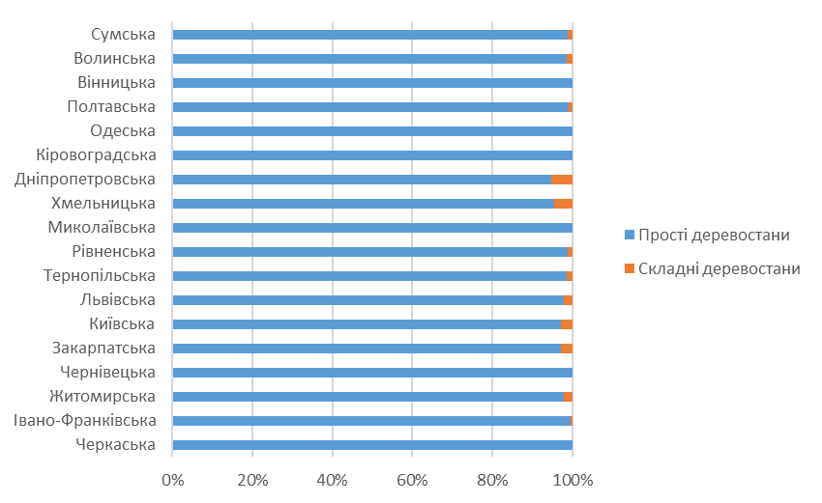
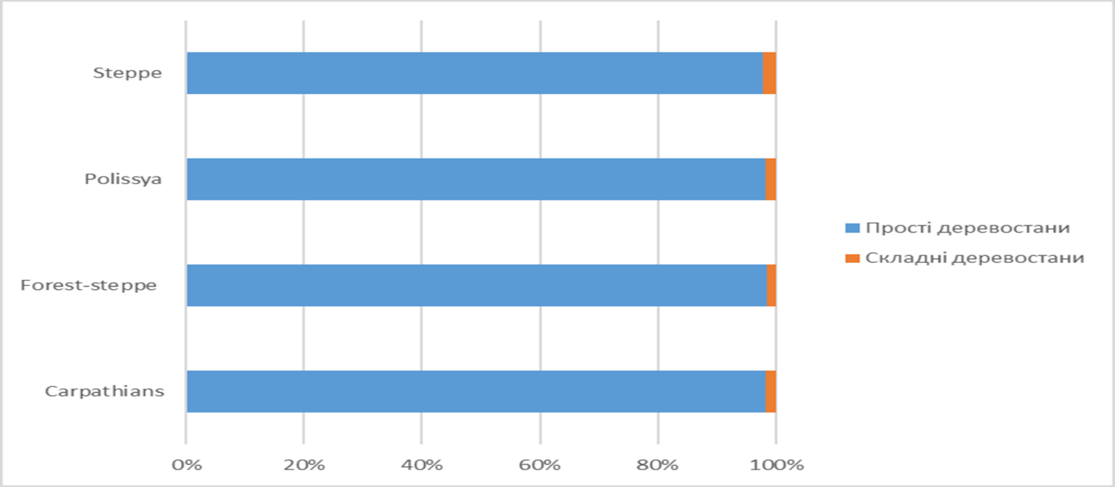
Рис. 1. Частка площі деревостанів різної структури в межах адміністративних областей / лісорослинних зон

Переважають прості деревостани, що складаються із одного ярусу, частка складних багатоярусних деревостанів становить 1-3%, лише для деяких областей близько 5%.

6-3 Розподіл площі насаджень панівних порід за віковою структурою
Проводиться за результатами оцінки належності дерев панівної породи у насадженні до одного класу віку на інвентаризаційних ділянках. Якщо дерева панівної породи знаходяться у межах групи віку, насадження вважається умовно-одновіковим.
У більшості НІЛ розподіл на одновікові та різновікові не проводиться, і навіть якщо вони доступні, вони важно порівнювані [3].

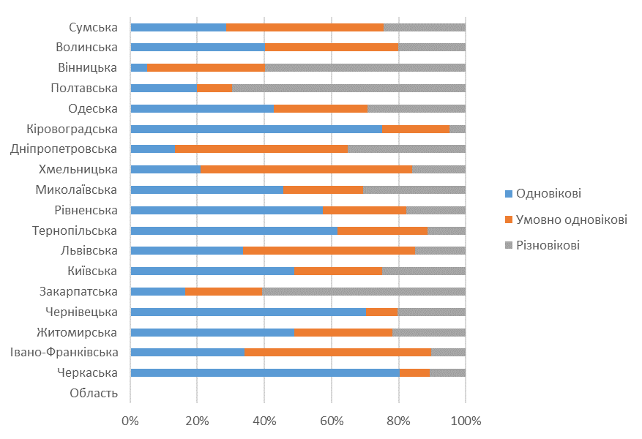
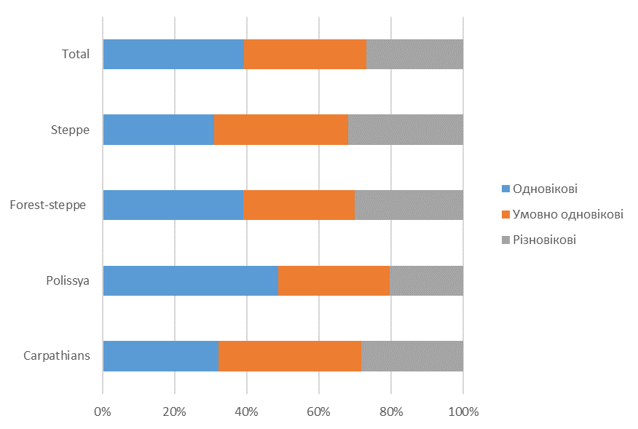
Рис. 2. Частка площі насаджень панівних порід різної вікової структури в межах адміністративних областей / лісорослинних зон

Переважають одновікові та умовно-одновікові насадження, проте в деяких лісостепових областях та на Закарпатті є перевага різновікових.

6-4 Розподіл площі насаджень панівних порід зза кількістю деревних порід у складі деревостанів
Кількість деревних порід у складі визначається залежно від таксаційних описів елементів лісу за ярусами деревостану. Тобто, якщо на інвентаризаційній ділянці обліковані дерева лише однієї породи, а в описі насадження є декілька елементів лісу, площа ділянки відноситься до категорії з понад однією деревною породою.
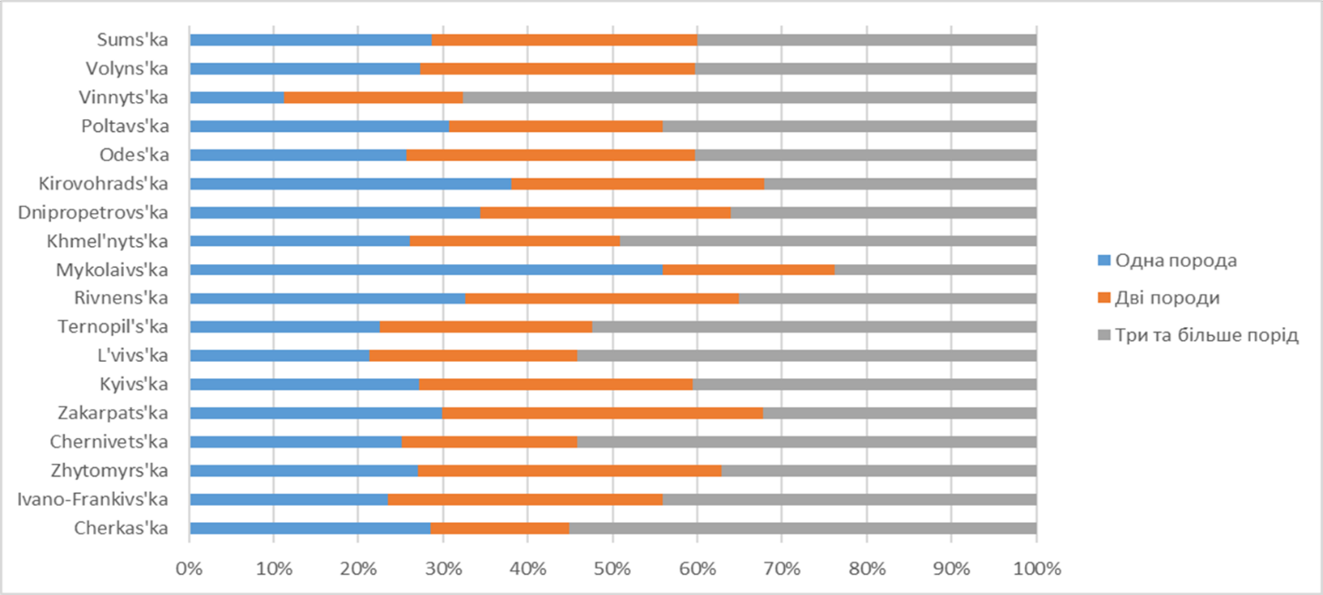
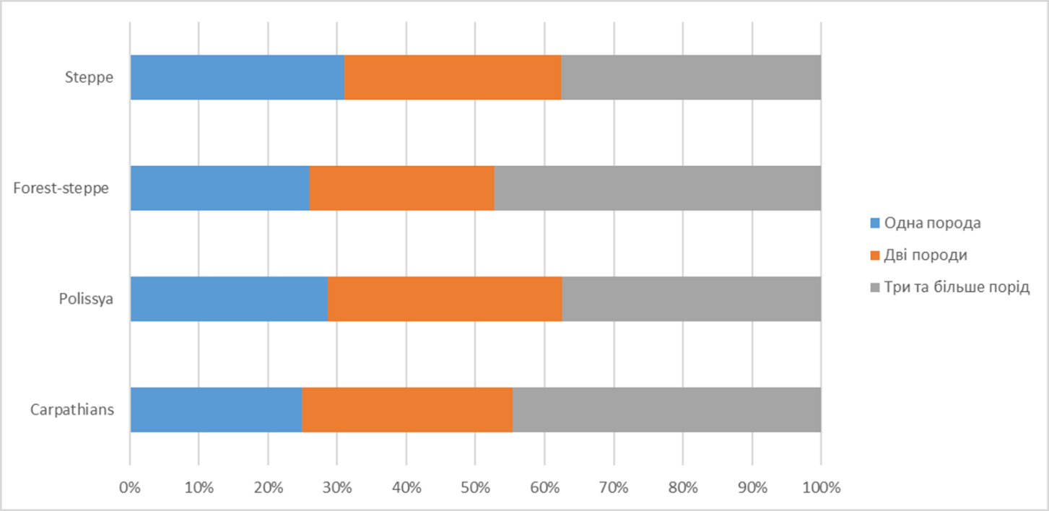
Рис. 3. Частка площі насаджень панівних порід за кількістю порід у складі в межах адміністративних областей / лісорослинних зон

У складі насаджень, як правило, дві або більше порід. Монокультури, що складаються з дерев одного виду, не такі поширені як вважається, проте складають одну третину площ. Це означає, що існує значний потенціал переформування таких насаджень, в рамках загальної концепції наближеного до природи лісівництва.

6-2 Розподіл площі насаджень панівних порід за природністю
Розподіл насаджень за природністю базується на оцінці ступеню антропогенного впливу на насадження. Території пралісів, квазіпралісів та природних лісів, не змінених антропогенно мають офіційний статус [5]. Решту категорій визначають за результатами натурного обстеження.
Попри те, що природність є доволі відомою концепцією, природних лісів в Європі залишилось мало. Branquart і Latham (2007) повідомляють, що співвідношення площ майже природних лісів до загальної площі лісів та інших лісових угідь для Європи становить 0,001 для Західної Європи, 0,013 для Південної Європи, 0,025 для Центральної Європи та 0,083 для Північної Європи.

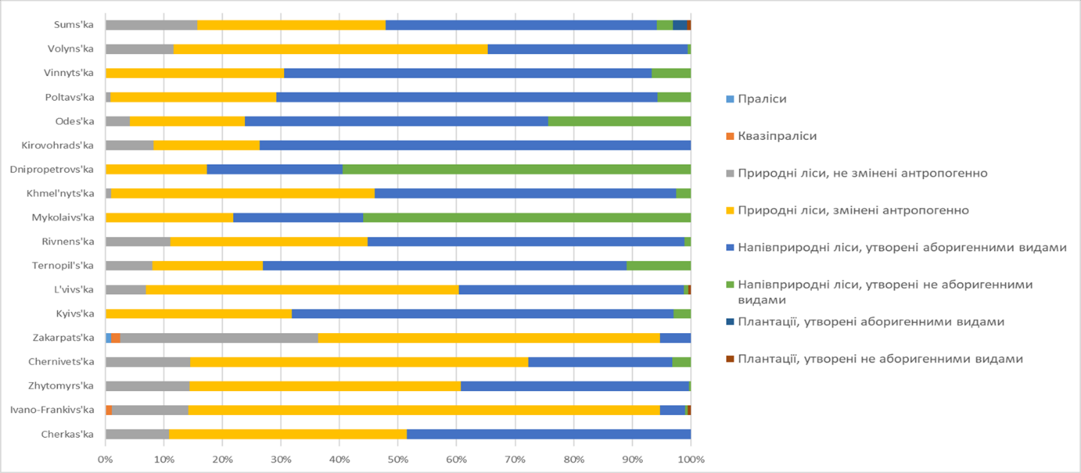
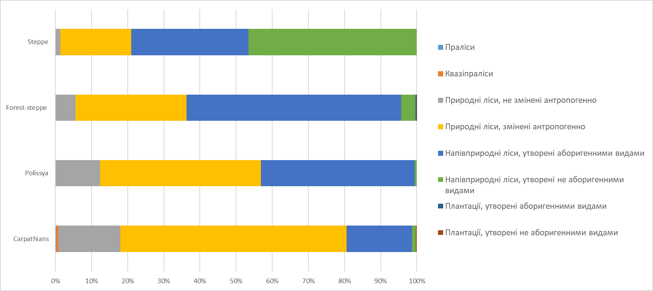
Рис.4. Розподіл площі лісів за природністю в межах адміністративних областей / лісорослинних зон
Переважають природні ліси змінені антропогенно, та напівприродні ліси утворені аборигенними видами. При цьому в Степу близько половини насаджень, - це штучні напівприродні ліси, штучно створені неаборигенними видами; в Лісостепу, натомість понад половина -це штучні напівприродні ліси, створені аборигенними видами.
В Карпатському регіоні понад 20% це природні лісові екосистеми, в яких антропогенний вплив не змінив ценотичної структури.

Мертва деревина
Стоячі мертві дерева, мертві гілки та повалені колоди разом складають одне з найважливіших лісових середовищ існування дикої природи. До третини європейських лісових видів залежать від мертвої деревини для свого виживання (Boddy 2001; Siitonen 2001).
Незважаючи на свою важливість, сухостій зараз знаходиться на критично низькому рівні в багатьох європейських країнах, в першу чергу через методи управління, що використовуються в комерційних лісах і навіть в природоохоронних територіях. Типові європейські ліси мають менше 5% очікуваного для природних умов сухостою (WWF 2004). У багатьох європейських та міжнародних угодах сухостій все частіше вибирається як ключовий показник природності лісів та сталого управління лісами (MCPFE 2003). Інвентаризація лісів має вирішальне значення для оцінки стану сухостою та поваленої мертвої деревини в європейських лісах [3].

6-7 Загальний об’єм сухостою в насадженнях панівних порід за класами віку
Оскільки показник корелює із площею лісів за областями, то для порівняння потрібно додатково визначати середні значення на 1 га, а також частку сухостою від загального об’єму стоячої деревини.
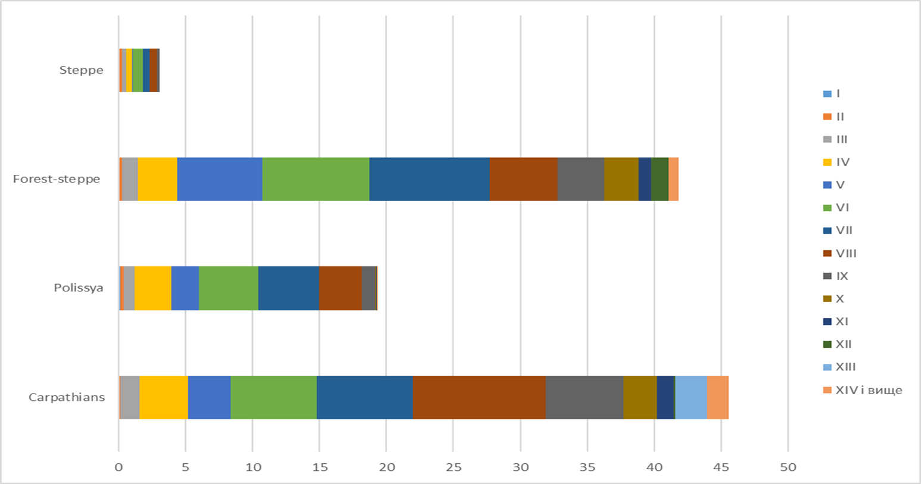
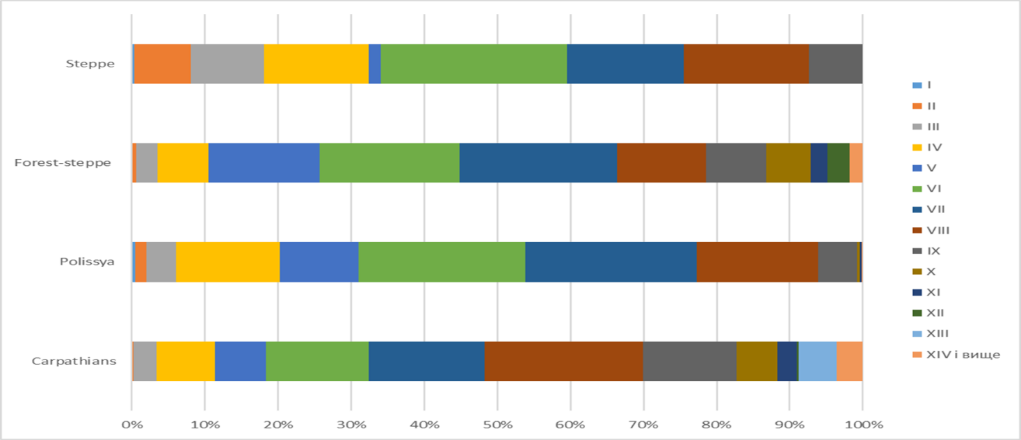
Рис.5. Загальний об’єм та частка сухостою в різних класах віку в межах лісорослинних зон

Спостерігається відносно значне всихання у VI-VIII класах віку в усіх природних зонах.
Доцільно провести подальший аналіз за породним складом деревостанів. Для хвойних порід, вік 50-80 років, - це зазвичай час проведення прохідних рубок з метою формування приросту. Натомість очевидно, можуть проводитися санітарні рубки для вилучення сухостійних дерев.

6-8 Загальний об’єм деревної ламані за породами та стадіями розкладання
Показник корелює із площею лісів за областями, і разом з тим, що логічно, із загальними об’ємами стоячого сухостою.
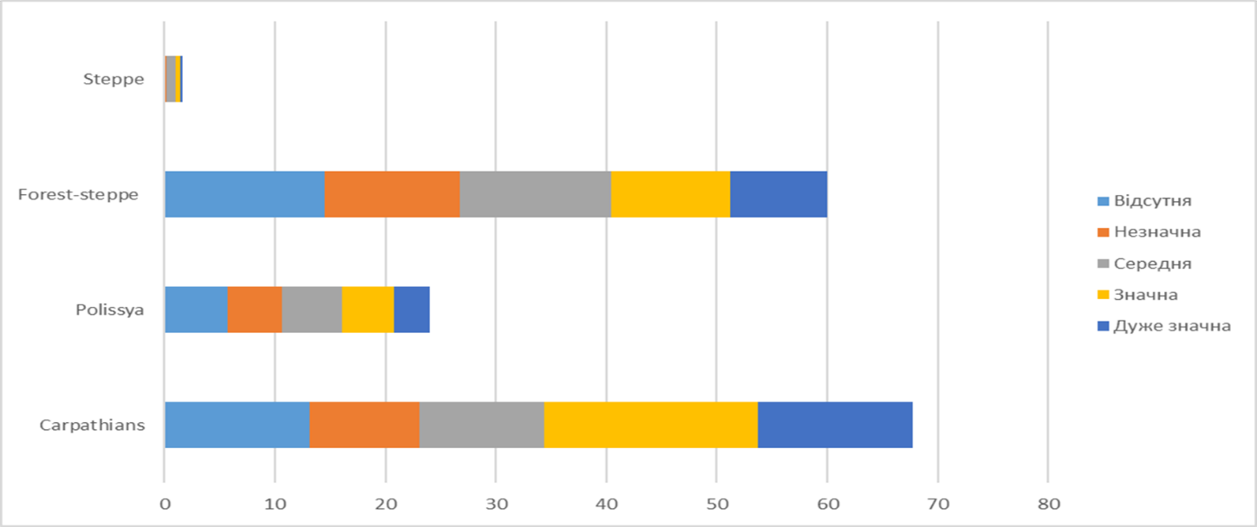
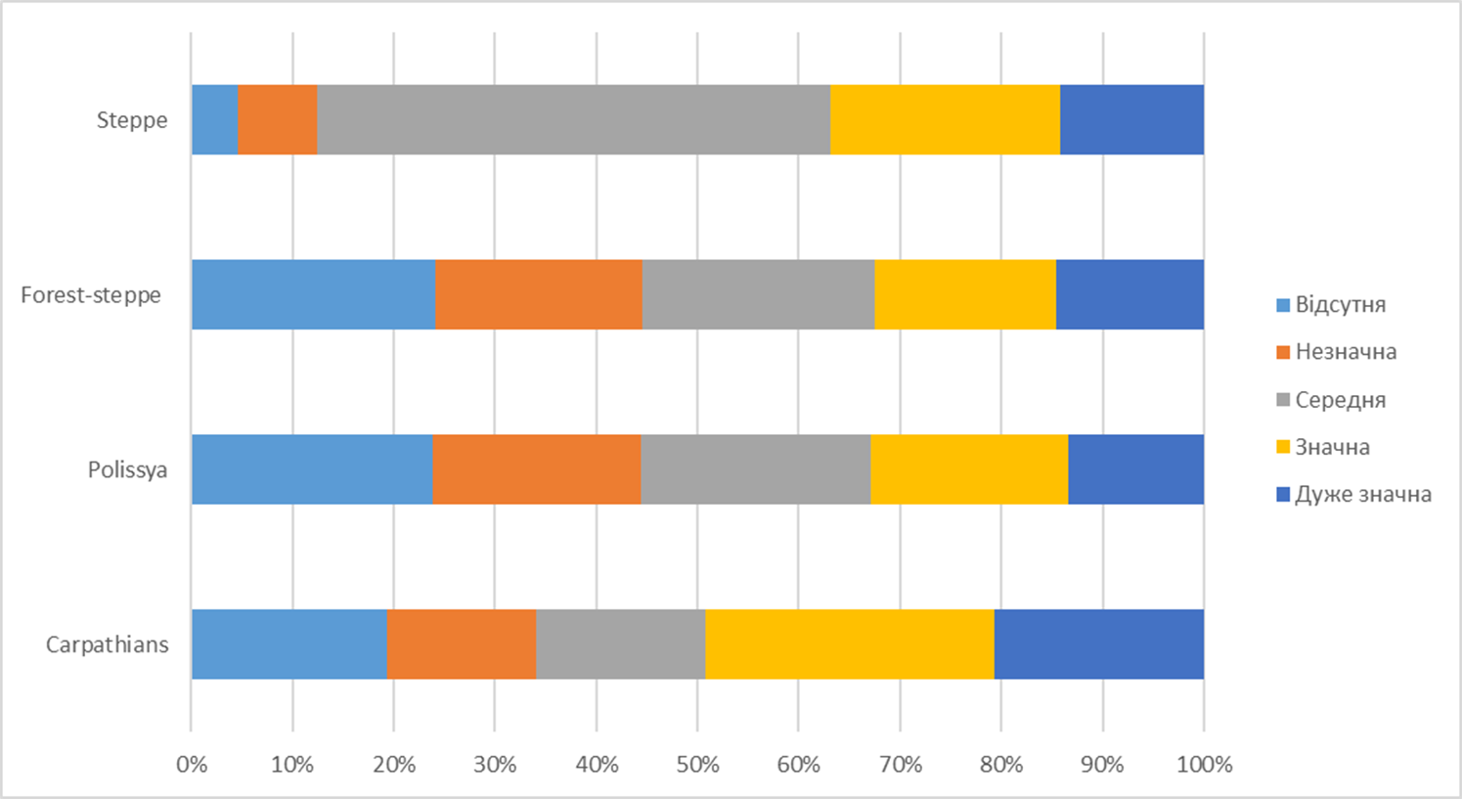
Рис. 6. Загальний об’єм та частка деревної ламані різних стадій розкладу в межах лісорослинних зон

Крім Степу, в усіх інших природних зонах, частка деревної ламані, придатної для використання як паливо (відсутнє або незначне розкладання) становить 35-45%.
За розрахунками, в Степовому регіоні, приблизно половина об’єму деревної ламані має середню ступінь розкладання (гниль 1-2 фази складає 10-24% об’єму пошкодженої деревини), очевидно в ксерофітних умовах процес розкладання триває довше, в той як для деревного палива у цьому регіоні безпосередньо може бути використано до 15%.

6-9 Середній об’єм на 1 гектар деревної ламані в насадженнях панівних порід

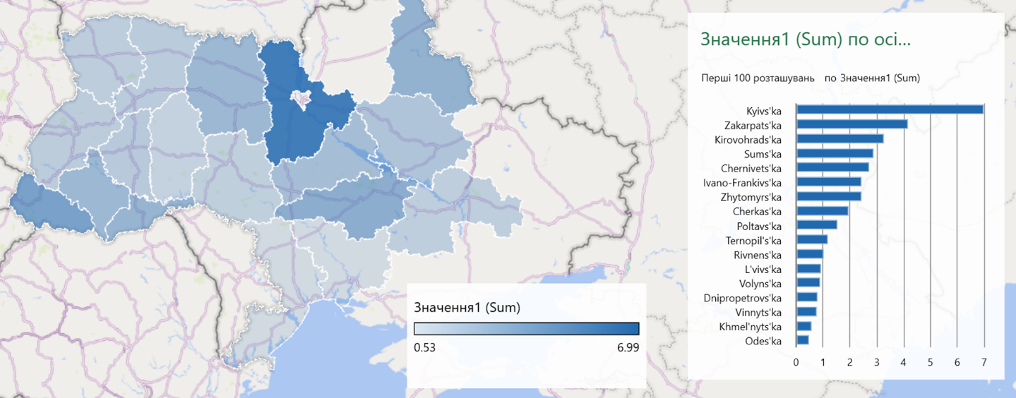
Рис. 7. Середні значення обємів деревної ламані на 1 га в межах адміністративних областей

Середні показники виявилися нижчими за очікувані і коливаються переважно у межах 3-5 м3 на 1 га.
Київська (Полісся), Кіровоградська (Лісостеп) та Закарпатська області мають в середньому найвищі показники поваленої деревини на 1 га.
Загалом, існує потреба розширення контролю повноти збору інформації про деревну ламань.

Надземна рослинність
Основні життєві форми надземної рослинності зазвичай позначають деревами, чагарниками, травами (Bonham 1989), хоча іноді спостерігають за папоротями і мохоподібними. Надземна рослинність пов'язана як з типами лісів, так і зі структурою лісу (Pitkänen 1998), причому кожен тип лісу має специфічний асоційований підлісок. Окремі види або видові групи лісової наземної рослинності використовують як індикатори для умов ділянки (Khanina et al. 2007; Wilson et al. 2001). Такий підхід властивий для лісової типології України.
Деревні види змінюють умови ділянки, хімічний склад ґрунту, умови покриття підстилкою та проникнення світла, і ці модифікації призводять до модифікації наземної рослинності (Augusto et al. 2003; Gärtner and Reif 2005). Крім того, надземна рослинність сильно корелює з родючістю ґрунтів та віком деревостану (Pitkänen 1997). Зміни в складі і просторовому розташуванні судинних рослин можуть вказувати на деградацію умов ділянки (COST E43, 2005). Надземна рослинність також використовується для виявлення змін в екосистемі через забруднення повітря, зокрема відкладення азоту. Дослідження рослинності мають перевагу в низькій вартості порівняно з аналізом хімічного складу повітря або ґрунту (Thimonier et al. 2003).
В залежності від вимог екології рослин і цілей НІЛ розроблені різні класифікації, що надають детальну інформацію про різні компоненти надземної рослинності (Alberdi et al. 2010). Серед країн, НІЛ яких збирають дані про надземну рослинність, всі фіксують інформацію про чагарники, 71% - про трави і папороті, 62% - про лишайники і мохи і тільки 14% - про печіночниці. (стор 78)

6-5 Розподіл площі насаджень панівних порід за ступенем покриття підліском
До опису підліску включають чагарники та деревні породи, що можуть мати чагарникову форму. Для кожної підліскової породи визначають проективне покриття у відсотках від площі інвентаризаційної ділянки. Найвищий ступінь покриття приймається за оцінку для ділянки. Тому оцінки за ступенем покриття підліском слід вважати мінімальними.

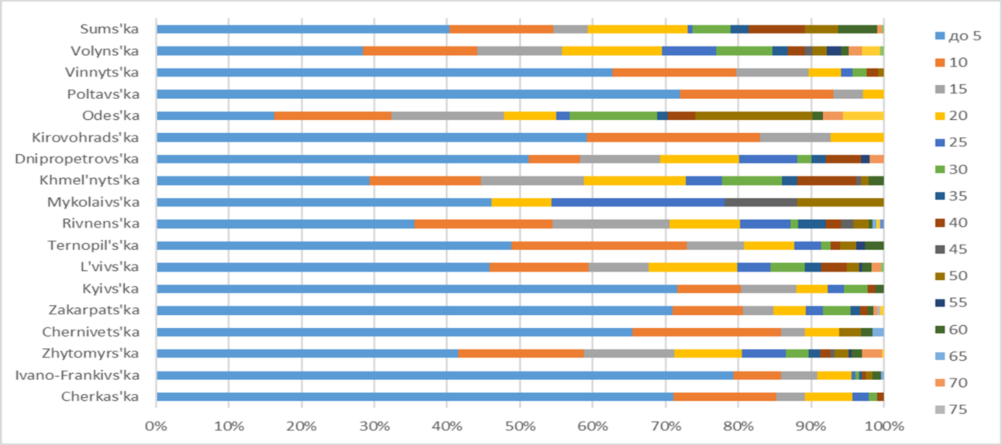
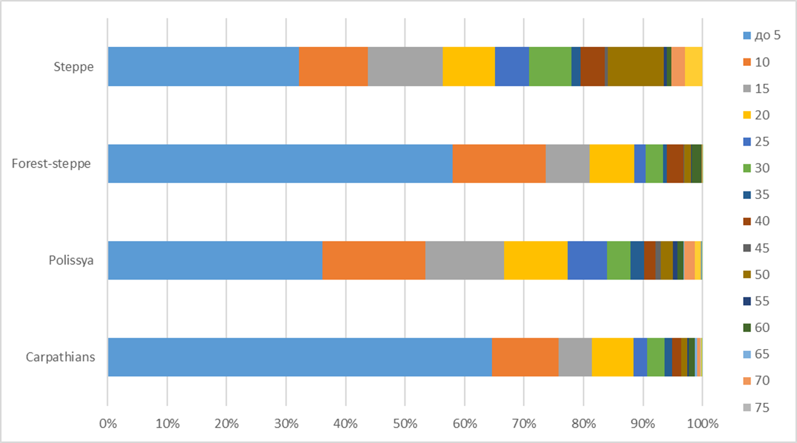
Рис. 8. Частка насаджень, що мають різне покриття підліском, в межах адміністративних областей / лісорослинних зон

На Поліссі і в Степу, підлісок практично відсутній в третині насаджень.
Дивно, але факт, що в Лісостепу та Карпатах частка насаджень з покриттям підліском до 5% сягає двох третин всіх площ насаджень.
Очевидно, це пов’язано із станом розвитку деревостану та грунтово-кліматичними умовами, зокрема умовами освітлення. Тому, подальшу оцінку покриття підліском доцільно буде проаналізувати разом із повнотами насаджень.

6-6 Розподіл площі насаджень панівних порід за ступенем покриттям надґрунтовою рослинністю
До опису надґрунтової рослинності включають напівчагарники, трави, злаки, мохи та лишайники. Для кожної виду рослин визначають проективне покриття у відсотках від площі інвентаризаційної ділянки. Найвищий ступінь покриття приймається за оцінку для ділянки. Тому оцінки за ступенем покриття надґрунтовою рослинністю слід вважати мінімальними.

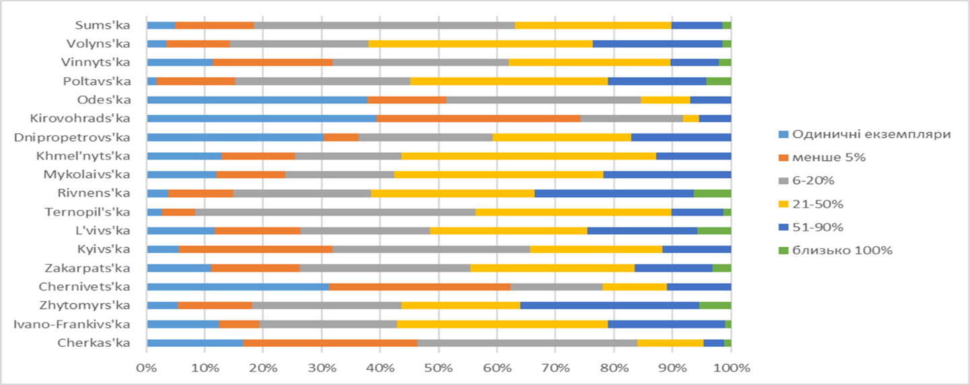
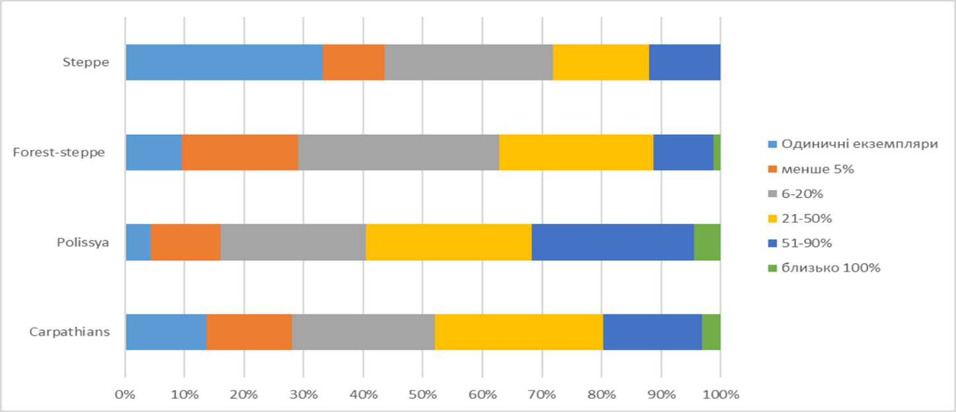
Рис. 9. Частка насаджень, відмінних за ступенем покриття надґрунтовою рослинністю, в межах адміністративних областей / лісорослинних зон

Загалом приблизно в половині насаджень усіх лісорослинних зон покриття надґрунтовою рослинністю помірне (6-20%) або рясне (21-50%), лише п’ята частина площ характеризується одиничними чи слабким поширенням (до 5%) трав’янистої рослинності та напівчагарників.

Показники санітарного стану насаджень та дерев

Стан насаджень

7-1 Розподіл площі насаджень панівних порід за видами впливу
Види впливу описують інформацію про зовнішні процеси, що змінили умови росту чи склад лісових насаджень на інвентаризаційній ділянці.

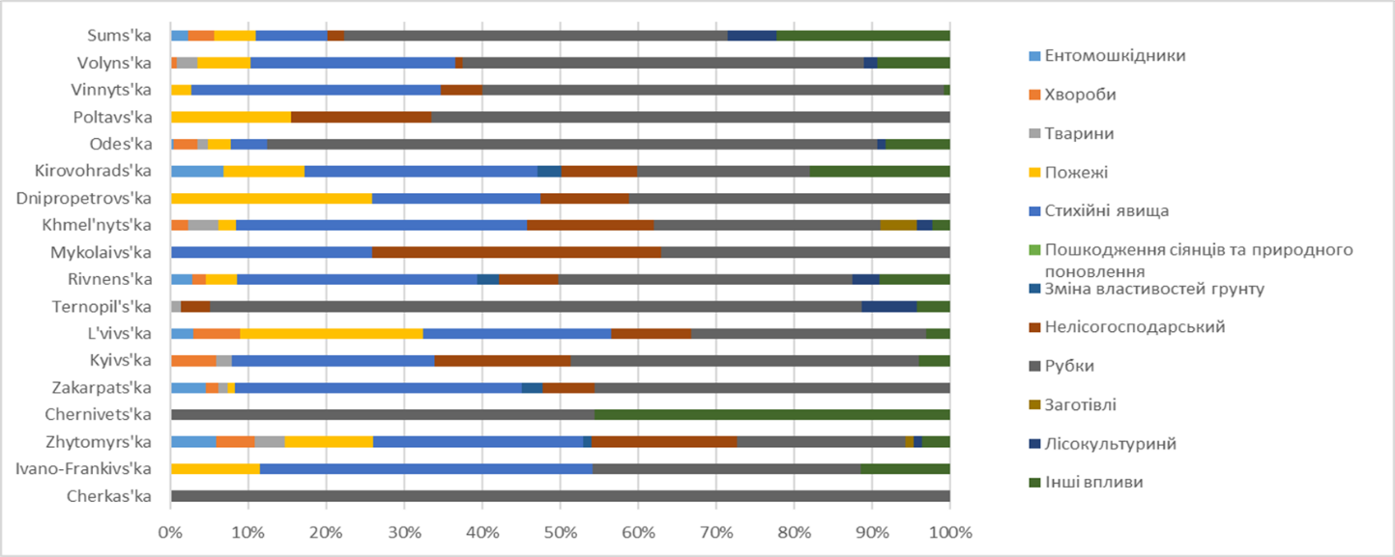
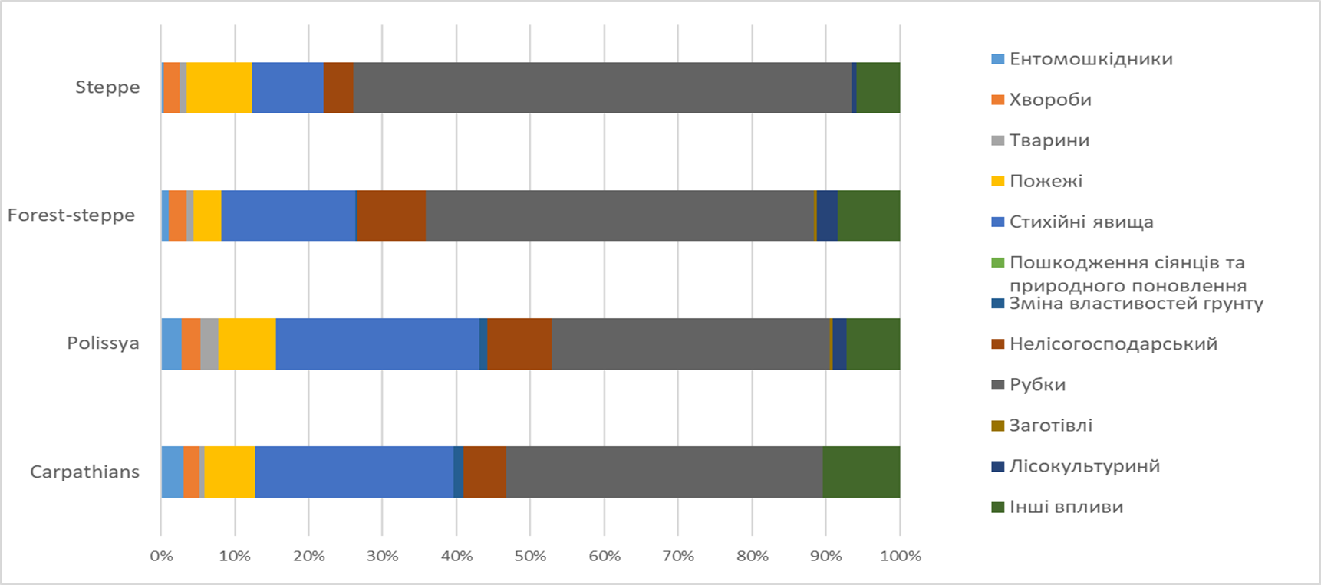
Рис. 10. Частка площі насаджень, що зазнали впливу, в межах адміністративних областей / лісорослинних зон

За площею переважає антропогенний вплив, а саме рубки (від ~35% на Поліссі, до ~65% в Степу). Має місце нелісогосподарський вплив (5-10% побутові та промислові відходи, механічні пошкодження дерев, рекреаційне навантаження тощо)!
Серед абіотичних впливів на розвиток насадження найбільшу роль відіграють пожежі (5-10%) та стихійні явища (від ~10% в Степу, до ~35% в Карпатах).

Стан дерев

7-2 Розподіл кількості дерев лісоутворювальних порід за категоріями стану
Для всіх облікових дерев встановлюють категорію санітарного стану дерева відповідно до Санітарних правил в лісах України [6]

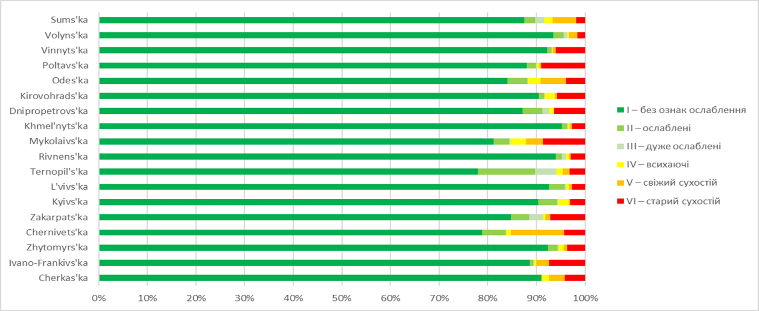
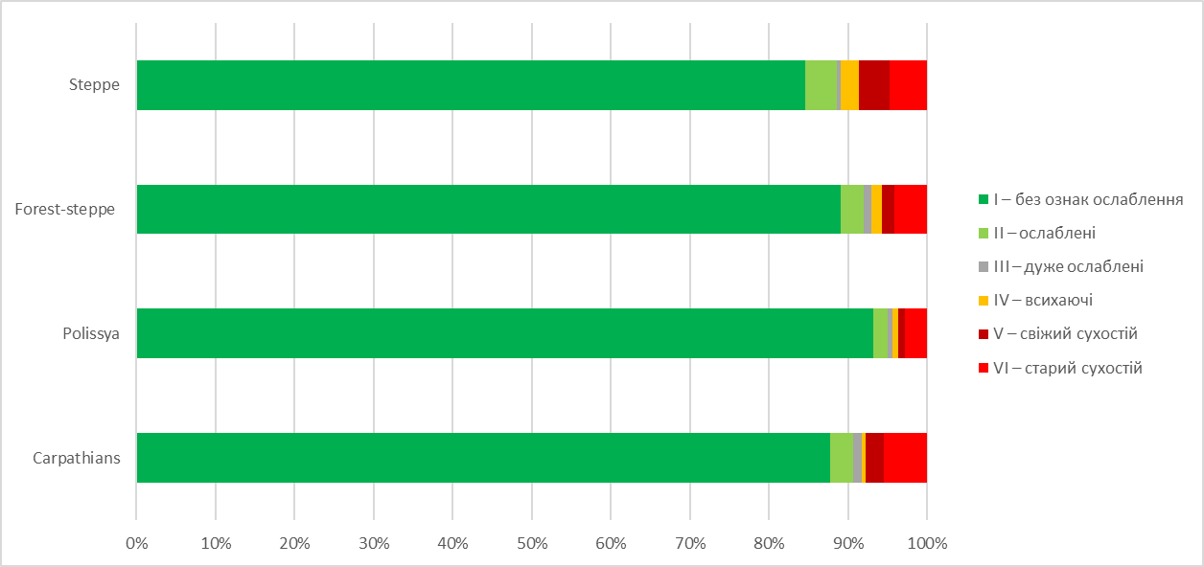
Рис. 11. Розподіл кількості дерев різного санітарного стану в межах адміністративних областей / лісорослинних зон

Сухостій становить до 5-8% від загальної кількості дерев (~ кожне п'ятнадцяте дерево сухе). Тобто статистично типові українські ліси мають не менше 5% очікуваного для регулювання природних умов сухостою. Разом з тим, географію поширення осередків всихання слід відстежити на локальному рівні.
При цьому понад 85% дерев без ознак ослаблення, що також викликає питання про поширення практики призначення санітарних рубок.

7-6-3 Загальна кількість сухих дерев лісоутворювальних порід за причиною відмирання
Для сухостійних дерев також визначають чинники всихання.
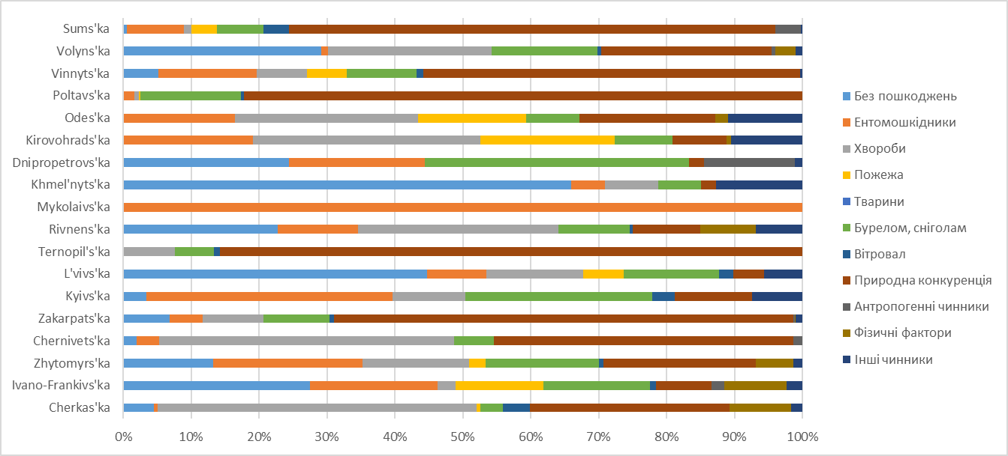
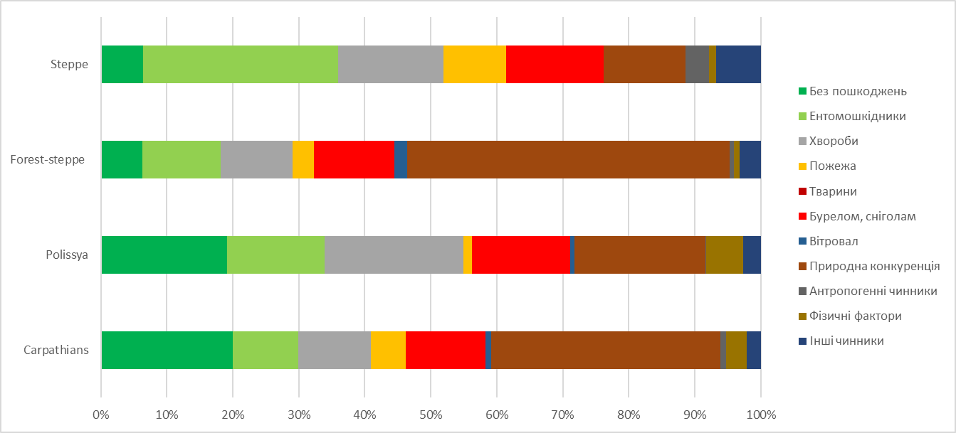
Рис. 12. Розподіл кількості сухих дерев залежно від причин всихання в межах адміністративних областей / лісорослинних зон

Природна конкуренція є переважаючим основним чинником всихання, поряд із ентомошкідниками та хворобами. В комплексі це так чи інакше може свідчити про відсутність своєчасного догляду.

7-5-1 Загальний об’єм живих дерев лісоутворювальних порід за типами пошкодження
Для всіх облікових дерев була визначена наявність пошкодження, починаючи з певної мінімальної межі інтенсивності. Декілька пошкоджень записують за степенем їх загрози. Тому в оцінках наведені лише зафіксовані найбільш загрозливі типи пошкоджень.
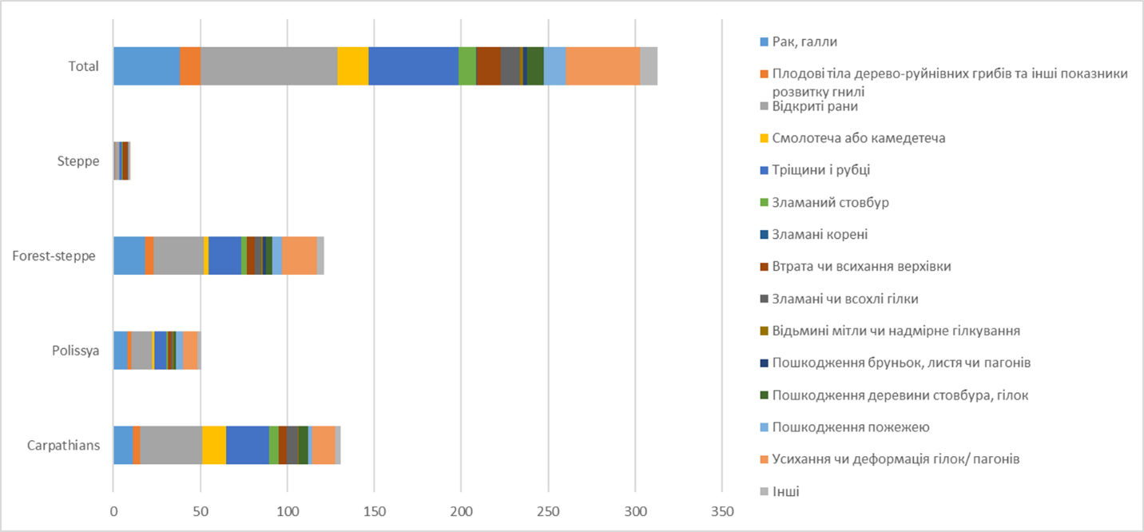
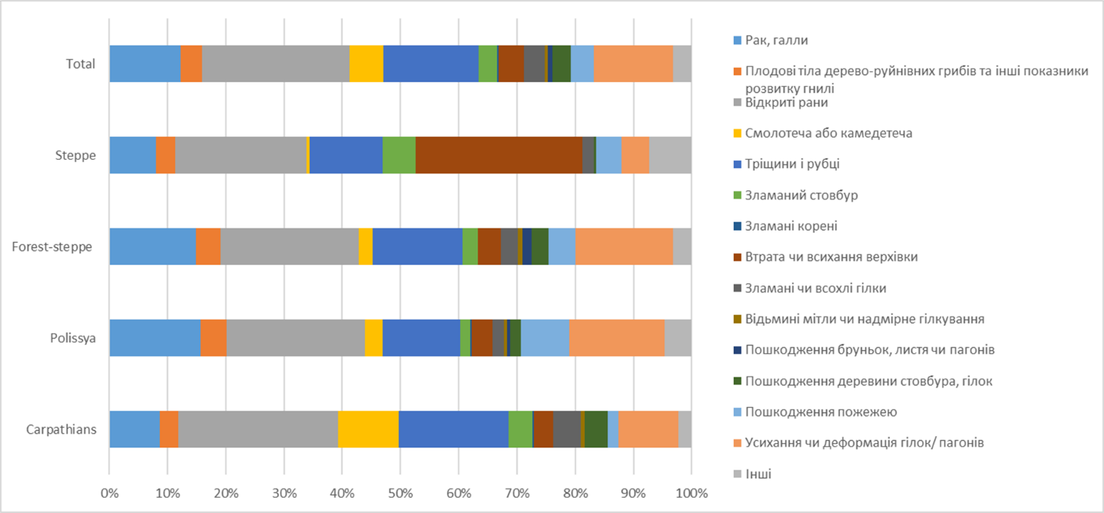
Рис. 13. Розподіл об’ємів живих дерев, що зазнали пошкодження, в межах адміністративних областей / лісорослинних зон

Найчастіше фіксуються візуально добре помітні пошкодження – відкриті рани, тріщини та рубці, а також усихання та деформація гілок і пагонів.
В Степу близько 30% пошкоджень зафіксовані як втрати чи всихання верхівки, що потребує визначення причин подібного явища (хвороби, тварини?).

7-3 Розподіл дерев лісоутворювальних порід за ступенем дефоліації
Дефоліація характеризує відносну втрату листової маси. Дефоліація визначається візуально за фотоеталонами для модельних дерев. Останні вибирають серед здорових облікових дерев з мінімальними пошкодженнями. Тому оцінки дефоліації, як правило, є зміщеними, в бік заниження показників, оскільки ослаблені дерева очевидно мають більшу втрату листової маси, але не включені до аналізу.
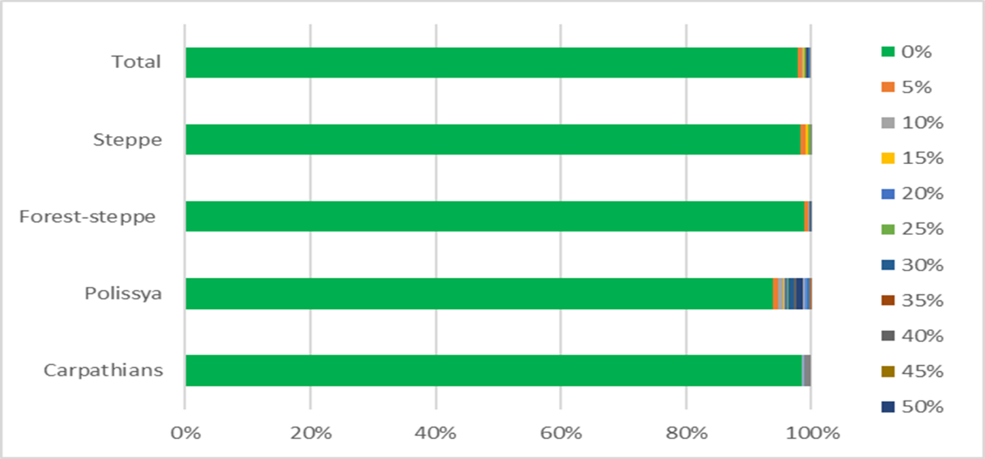
Рис. 14. Розподіл кількості дерев залежно від ступеня дефоліації в межах адміністративних областей / лісорослинних зон

Висновок, що втрата листової маси не спостерігається в 95% дерев, очевидно не повністю відповідає дійсному стану.
Вірогідно, для поліпшення якості оцінок дефоліації, необхідне розширення програми тренування персоналу НІЛ з визначення цього показника.

7-4 Розподіл дерев лісоутворювальних порід за ступенем дехромації
Дефоліація вказує частку листя/хвої модельного дерева, що змінило нормальне забарвлення. Оцінки дефоліації, як правило, теж є зміщеними, в бік заниження показників, оскільки в обстеження не включені ослаблені дерева.
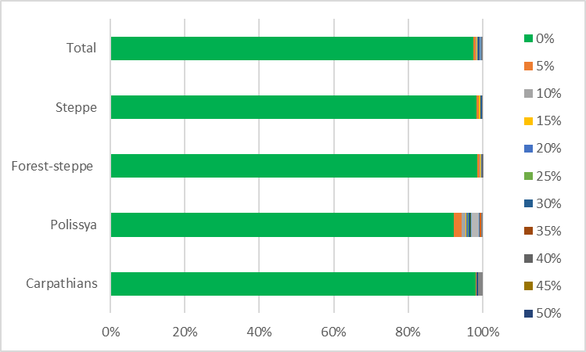
Рис. 15. Розподіл кількості дерев залежно від ступеня дехромації в межах адміністративних областей / лісорослинних зон

Висновок, що зміна забарвлення листя/хвої не спостерігається в 95% дерев, очевидно не повністю відповідає дійсному стану.
Вірогідно, для поліпшення якості оцінок дехромації, необхідне розширення програми тренування персоналу НІЛ з визначення цього показника.

Вибрані приклади оцінки екологічних показників в інших країнах

Оцінка природоохоронного статусу лісових середовищ існування Natura 2000 в Європі: можливості, потенціал та проблеми даних національних лісових кадастрів
Існує потреба у вдосконаленні узгодженості міжнародної інформації щодо оцінки природоохоронного статусу видів та типів середовищ у звітах Natura 2000. Національні кадастри лісів могли б сприяти більш об'єктивній та гармонізованій оцінці, хоча їх використання демонструє деякі проблеми, такі як низька точність для рідкісних або невеликих середовищ існування. Наведено рекомендації щодо набору з 12 структурно-функціональних показників.
На основі інформації, наявної в НІЛ, тематичних досліджень та результатів анкетування, пропонується перелік загальних показників для кожного типу лісових середовищ, які можна оцінити за допомогою інформації, наданої НІЛ, незалежно від встановлення конкретних показників для кожного типу лісових середовищ.
Загальні показники, що входять до цього першого спробного списку, такі:
- багатство порід дерев; -
- немісцеві види; -
- поновлення;
- розподіл по діаметру;
- великі дерева;
- вертикальне структурне різноманіття;
- сухостій;
- порожнини дерев;
- пошкодження крони;
- порушення лісів (пожежі);
- обробка ґрунту;
- шкідники і хвороби дерев.

Загальнонаціональна оцінка біорізноманіття, природності та статусу старовікових рослин з використанням даних національної інвентаризації лісів - Італія
Оцінка біорізноманіття, природності та статусу старовікових лісів (B-N-OG) має вирішальне значення для підтримки сталого лісового планування, проте в багатьох країнах відсутні комплексні мережі моніторингу, спеціально розроблені для таких цілей. Національні лісові інвентаризації (НІЛ) є офіційним джерелом статистичних даних про стан та тенденції розвитку лісів. Хоча спочатку дані НІЛ були розроблені для оцінки виробництва деревини, вони можуть мати вирішальне значення для екологічного моніторингу лісів завдяки їхнім надійним протоколам відбору проб, що дозволяють робити статистичні висновки, і регулярним польовим кампаніям, які забезпечують постійне оновлення інформації. Як наслідок, у цьому дослідженні ми досліджуємо потенціал НІЛ для оцінки індексів B-N-OG з метою встановлення сумісних, науково значущих та економічно ефективних показників, використовуючи існуючі дані НІЛ на європейському рівні. На основі даних італійського НІЛ 2005 року, зібраних з 6563 ділянок, 18 індикаторів були обрані відповідно до попереднього досвіду, а потім використані для оцінки агрегованих індексів B-N-OG. Було досліджено взаємозв'язки між 18 показниками та трьома індексами, а також порівняння їх взаємозв'язків щодо категорій типів лісів, типів управління та природоохоронних та неохоронюваних територій.
Результати свідчать, що дані НІЛ дають цінну інформацію про конкретні індекси B-N-OG, особливо щодо структури лісів та мертвої деревини. Крім того, індекси сприяють розвитку значущих взаємозв'язків між географічними регіонами, категоріями лісів і типами господарювання. Однак обмеження в польових протоколах НІЛ очевидні, оскільки вони явно не розраховані на певні показники. Дослідження свідчить про потенціал для перетворення НІЛ на доступні, гармонізовані європейські референтні мережі для оцінки B-N-OG для кращої підтримки сталого управління лісами, планування та природоохоронних рішень, пов'язаних із лісовими екосистемами.

Основа для карти екологічної бази лісу – приклад з Норвегії
В управлінні лісовими екосистемами важливе значення має просторова інформація про протяжність, стан і тиск. У поточному дослідженні представлена основу для карти лісової екологічної бази на основі дистанційного зондування, що охоплює Норвегію.
Поєднання зображень дистанційного зондування з оптичних супутникових систем, таких як Sentinel-2 та Landsat, надає інформацію про масштаби лісових екосистем та їх зміни з часом. Використання національного набору даних повітряного лазерного сканування (ALS) дозволило спрогнозувати низку атрибутів, що описують стан лісу, включаючи природність. Детальні карти стану лісів та тиску в лісах були агреговані на місцевому рівні з використанням висновків на основі моделі, що надавало оцінки середніх значень та невизначеності за шкалою, придатною для розвитку екосистемних індикаторів. Сукупність шарів карти, що описують протяжність, стан і тиск лісів, утворюють лісову екологічну базову карту, важливу для природокористування.
Тиск на лісові екосистеми був нанесений на карту за допомогою алгоритму виявлення змін і супутникових даних з 1986 по 2020 рік. Виявлення змін є наріжним каменем у моніторингу та розумінні тиску на екосистеми. Прогнозована площа лісу мала загальну точність від 85 до 89% на знімках Sentinel-2 з 2020 року та від 71 до 81% на знімках Landsat від 1986 року. Для характеристик стану лісу пояснювана частина відхилень становила >70% для біомаси, висоти та об'єму та від 21% до 64% для кількості стебел, покриття крони та індексу різноманітності. Природність була класифікована з точністю від 77 до 98%, за винятком вікових визначень. Тим не менш, була присутня велика кількість помилкових спрацьовувань. Виявлення змін оцінювалося з точки зору кінцевого врожаю та було визначено із загальною точністю 84–92%. Класифікація змін ґрунтового покриву мала загальну точність 70–92%.
На основі даних NFI для всіх ділянок вибірки були розраховані об'єм (V), надземна біомаса (AGB), підземна біомаса (BGB), висота (H), щільність (кількість стебел) (N) та покриття крони (CC). Крім того, індекс різноманітності Джині (GINI) був обчислений на основі базальних областей на рівні дерев для опису різноманітності розмірів дерев. Крім того, було прийнято сім різних визначень природності, а зразкові ділянки були класифіковані як природний ліс або ні як бінарне значення для кожного визначення.

Екологічний стан лісів НІЛ у Великій Британії: Методологія
Національна інвентаризація лісів (НІЛ) надає дані про розмір і розподіл лісів і рідколісся у Великій Британії, а також інформацію про ключові лісові атрибути. У звіті викладено методологію, що використовується NFI для оцінки екологічного стану лісових масивів у Великій Британії (GB) з точки зору їхньої ймовірної цінності для біорізноманіття. Він надає інформацію про характеристики лісів, які були виміряні під час польового обстеження NFI як індикатори стану, та описує набори правил, які використовуються для класифікації лісових насаджень за статусом «сприятливого», «середнього» або «несприятливого» стану лісових угідь (WEC). Отримана статистика та класифікації дозволяють порівнювати WEC за різними типами лісових середовищ існування. Ця інформація буде використовуватися для цілей національної звітності та може бути використана для цілей цільового використання ресурсів та управління лісовими угіддями, підтримки захисту та покращення біорізноманіття та стійких лісів та лісових угідь.
Результати оцінки WEC першого циклу опитування NFI (дані, зібрані в період з січня 2010 року по січень 2016 року), які є базовим планом, з яким можна порівнювати майбутні результати.

Висновки
Українська НІЛ використовує підходи до оцінки екологічних показників, що загалом відповідають підходам інших НІЛ Європи: використовується вичерпний перелік показників, наявні відповідні методики збору та представлення даних. Серед іншого, це означає, що є можливості для гармонізованого порівняння результатів з НІЛ інших країн, а також наявні необхідні умови та створені достатні можливості для представлення екологічних показників НІЛ України для європейської та міжнародної звітності.
Проаналізовані в дослідженні показники біорізноманіття, що стосуються структури насаджень підтверджують, що тривалий період ведення лісового господарства орієнтованого переважно на досягнення високої продуктивності насаджень врешті привів до значного поширення простих за структурою насаджень (одноярусні, одновікові, монокультури). В умовах зміни клімату подібні насадження є нестійкими та вразливими до зовнішніх впливів. Це вимагає розширення практики впровадження у лісовому господарстві України методів наближеного до природи лісівництва, спрямованих на формування насаджень комплексної структури.
Санітарний стан насаджень та дерев не виглядає загрозливим. За оцінками WWF наявність 5-8% сухостою є необхідною природною умовою розвитку насаджень, при цьому понад 85% дерев за результатами цього дослідження взагалі не мають ознак ослаблення. Попри те, що ці фактори потребують подальшого локального аналізу, в цілому умов для надмірного поширення санітарних рубок не виявлено. Серед умов відмирання дерев переважають природна конкуренція, ентомошкідники та хвороби. Всихання насаджень спостерігається найбільше у віці 50-80 років. В сукупності зазначені фактори, можуть свідчити про недостатній обсяг доглядів (прохідних рубок).
Дослідження виявило потребу подальшого комплексного аналізу показників, що дозволяв би аналізувати інформацію кількох звітних таблиць. Наприклад, буде логічним надалі проаналізувати відносні об’єми накопичення сухостою в насадженнях в порівнянні з загальними запасами деревостанів. Відповідно поширення впливів на насадження, покриття підліском та надґрунтовою рослинністю, об’єми сухостою доцільно надалі проаналізувати в комплексі з даними про повноти деревостанів.
Включення до національної інвентаризації показників загального стану (крони) дерев (дефоліація, дехромація до 2016 року оцінювалися на ділянках екологічного моніторингу І рівня) поки що не дало результатів, які можна прийняти за достовірні оцінки. Крім недостатньої обсягу польових даних, існує об’єктивна потреба розширеного тренування персоналу НІЛ для оцінки цих показників. В більш загальному контексті, проблема полягає в розширенні ролі національної інвентаризації лісів як єдиної платформи для національного моніторингу лісів в рамках загальнодержавної системи моніторингу довкілля.
Приклади різних країн з оцінок екологічних умов та біорізноманіття на основі даних НІЛ, свідчать про можливості використання мережі інвентаризаційних ділянок для моніторингу стану територій Natura 2000, оцінок природності насаджень, класифікації лісів за екологічними умовами зростання, а також оцінок біорізноманіття на рівні інвентаризаційних ділянок. Для України розвиток Смарагдової мережі є серед пріоритетів природоохоронної діяльності, і мережу інвентаризаційних ділянок НІЛ можна розглядати в якості мережі на якій щорічно збираються обєктивні дані для моніторингу стану територій Смарагдової мережі. Виявлені в Україні території пралісів, квазіпралісів та природних лісів також може бути об’єктом відповідного моніторингу при проведенні НІЛ. Включення до НІЛ України показника європейських типів лісу в поєднанні з інвентаризацією лісів з використанням даних дистанційного зондування землі дозволять уточнити оцінки природності лісів, базуючись на ареалах поширення тих чи інших деревних порід. Інвентаризації лісів з використанням даних ДЗЗ може розвиватися напрямок побудови спеціальних екологічних карт, наприклад карт індексів різноманіття для опису відмінностей в розмірах дерев. Наявні дані НІЛ також можуть бути основою подальших наукових дослідження щодо оцінки (індикаторів) біорізноманіття на рівні інвентаризаційних ділянок (оцінки складності фітоценозу).

Нормативно-правові акти та літературні джерела
- Порядок проведення національної інвентаризації лісів. Затверджено постановою Кабінету Міністрів України від 21 квітня 2021 р. № 392
- Проект Закону про внесення змін до деяких законодавчих актів України щодо державної системи моніторингу довкілля, інформації про стан довкілля (екологічної інформації) та інформаційного забезпечення управління у сфері довкілля №7327 від 28.04.2022 https://itd.rada.gov.ua/billInfo/Bills/Card/39521
- National Forest Inventories: Contributions to Forest Biodiversity Assessments» (NFI-FBA, 2011) https://link.springer.com/book/10.1007/978-94-007-0482-4
- Методичні вказівки з проведення польових робіт з національної інвентаризації лісів. Затверджено Науково-технічною радою Державного агентства лісових ресурсів України, протокол №1 від 10 березня 2021 року.
- Наказ Міністерства екології та природних ресурсів України від 18.05.2018 № 161 Про затвердження Методики визначення належності лісових територій до пралісів, квазіпралісів і природних лісів
- Санітарні правила в лісах України. Затверджено постановою Кабінету Міністрів України від 27 липня 1995 р. № 555 (в редакції постанови Кабінету Міністрів України від 26 жовтня 2016 р. № 756)

European National Forest Inventory Network - https://www.enfin.info/
European forest types — European Environment Agency (europa.eu)

